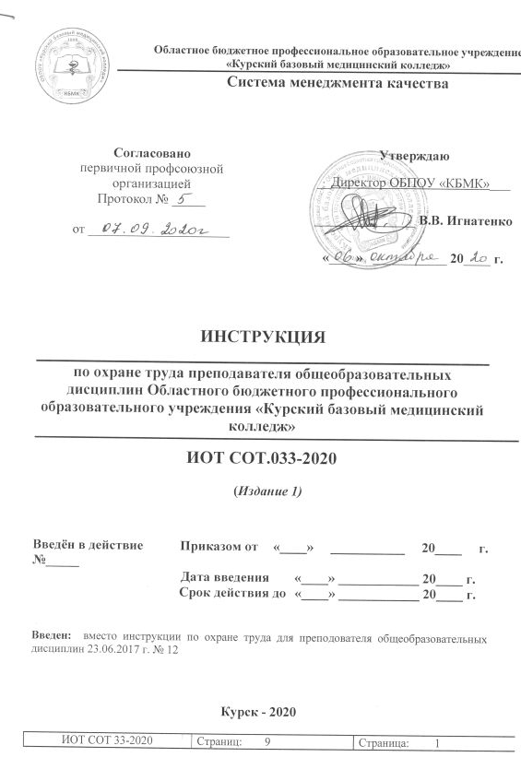

СОДЕРЖАНИЕ

1 Общие требования по охране труда  2 Требования по охране труда перед началом работы  3 Требования по охране труда во время работы  4 Требования безопасности в аварийных ситуациях  5 Требования безопасности по окончании работы  Лист согласования  Лист ознакомления  Лист регистрации изменений | 3  4  5  5  6  7  8  9

Настоящая «Инструкция по охране труда для преподавателя общеобразовательных дисциплин (далее – Преподаватель) Областного бюджетного профессионального образовательного учреждения «Курский базовый медицинский колледж» (далее - ОБПОУ «КБМК», Колледж)» (далее – Инструкция) регламентирует безопасный, с точки зрения охраны труда, порядок действий в процессе исполнения им своих должностных обязанностей в ОБПОУ « КБМК».

1 Общие требования охраны труда

1.1. К самостоятельной работе в качестве Преподавателя допускаются лица не моложе 18 лет, прошедшие медицинский осмотр, допущенные к работе.
1.2. Преподаватель должен:
- соблюдать утвержденные в организации правила внутреннего распорядка;
- поддерживать порядок на своем рабочем месте;
- быть внимательным во время работы, не отвлекаться посторонними делами и разговорами и не отвлекать других от работы;
- использовать оборудование и инструменты строго в соответствии с инструкциями заводов-изготовителей;
- соблюдать правила личной гигиены;
- выполнять только ту работу, которая определена его должностной инструкцией;
- хранить и принимать пищу только в установленных и специально оборудованных местах;
- немедленно сообщать непосредственному или вышестоящему руководителю о любой ситуации, угрожающей жизни и здоровью людей, о каждом несчастном случае, происшедшем в организации, об ухудшении состояния своего здоровья;
- знать номера телефонов для вызова экстренных служб (пожарной охраны, скорой медицинской помощи и т.д.) и срочного информирования непосредственного и вышестоящих руководителей, место хранения аптечки, пути эвакуации людей при чрезвычайных ситуациях.
1.2. Преподаватель обязан соблюдать правила охраны труда для обеспечения защиты от воздействия опасных и вредных производственных факторов, связанных с характером работы, включая:
- нагрузки на голосовой аппарат;
- повышенные зрительные нагрузки при работе в течение длительного времени на персональном компьютере (далее - ПК) и с бумажными документами;
- психофизиологическое напряжение;
- высокая концентрация внимания;
- электроопасность;
- пожароопасность;
- нарушение микроклиматических условий в учебном помещении;
1.3. Преподаватель должен знать:
- порядок содержания учебных корпусов и прилегающих территорий, отдельных помещений, путей эвакуации и эвакуационных выходов, мероприятия по пожарной безопасности при проведении учебного процесса, массовых мероприятий и т. п.;
- последовательность действий при проведении практической тренировки по эвакуации людей при пожаре;
- по оказанию первой помощи в объеме инструкции по первой помощи пострадавшим при несчастных случаях;
- местонахождение аптечки.
1.4. Преподаватель должен соблюдать установленный режим труда и отдыха и требовать его соблюдения от обучающихся.
1.5. Преподаватель должен оперативно извещать директора Колледжа обо всех недостатках в обеспечении учебного процесса, а также повышающих вероятность аварийной ситуации в учебном корпусе.
1.6. Преподаватель может вносить предложения по улучшению и оздоровлению условий проведения образовательного процесса для включения их в соглашение по охране труда.
1.7. Преподаватель должен немедленно сообщать директору Колледжа о каждом несчастном случае с обучающимися и работниками. При несчастных случаях первоочередные действия преподавателя должны быть направлены на оказание помощи пострадавшим и обеспечение безопасности обучающихся.
1.8. Преподаватель несет персональную ответственность за жизнь и здоровье обучающихся во время образовательного процесса.
1.9. За несоблюдение требований Инструкции по охране труда, Преподаватель несет ответственность согласно действующего законодательства и в соответствии с Правилами внутреннего трудового распорядка.
1.10. Контроль выполнения требований данной инструкции возлагается на заместителя директора по учебно-методической работе и специалиста по охране труда.

2 Требования охраны труда перед началом работы

2.1. Перед началом работы Преподавателю необходимо осмотреть рабочее место, используемое оборудование, инструменты и материалы. Убрать лишние предметы.
2.2. Проверить:
- рабочее место на соответствие требованиям безопасности;
- исправность применяемого оборудования, качество используемых материалов.
2.3. Подготовить к работе используемые оргтехнику, материалы, включающие и выключающие устройства, светильники, электропроводку и т.д.
2.4. Отрегулировать уровень освещенности рабочего места, рабочее кресло по высоте, при наличии ПК высоту и угол наклона монитора.
2.5. Перед началом занятий необходимо проверить наличие и исправность средств индивидуальной защиты.
2.6. Перед началом занятий в учебном помещении Преподаватель должен проверить, как организованы рабочие места для обучающихся.
2.7. Преподаватель должен проверить расстановку мебели в кабинете и её укомплектованность с точки зрения безопасности обучающихся при проведении занятия.
2.8. При необходимости использования оборудования, приспособлений индивидуального пользования Преподаватель должен проверить их исправность, наличие защитных средств.
2.9. Преподаватель должен ознакомить обучающихся с правилами эксплуатации используемого в учебном процессе оборудования, обращая особое внимание на безопасность.
2.10. При любых нарушениях по охране труда в помещении для занятий Преподаватель не должен приступать к работе с обучающимися до устранения выявленных недостатков, угрожающих жизни и здоровью обучающихся.
2.11. Преподаватель должен оперативно поставить в известность руководителя или соответствующее должностное лицо Колледжа о причинах отмены занятий в аудитории, кабинете.
2.12. При обнаружении перед началом работы нарушений требований безопасности и при невозможности устранить их собственными силами, сообщить об этом непосредственному или вышестоящему руководителю, представителям технических и (или) административно- хозяйственных служб для принятия соответствующих мер. До устранения неполадок к работе не приступать.
2.13. Самостоятельное устранение нарушений требований безопасности труда, особенно связанное с ремонтом и наладкой оборудования не допускается.

3 Требования охраны труда во время работы

3.1. Во время работы Преподавателю необходимо соблюдать требования безопасности и правила эксплуатации оборудования, использования инструментов и материалов, изложенные в технических паспортах, эксплуатационной, ремонтной и иной документации, разработанной организациями-изготовителями.
3.2. Во время работы не допускать посторонних разговоров и раздражающих шумов. Сидеть за рабочим столом следует прямо, свободно, не напрягаясь. Следует соблюдать регламентированные перерывы в течение рабочего дня.
3.3. Запрещается работать при недостаточном освещении и при одном местном освещении.
3.4. Следить за чистотой воздуха в помещении. При проветривании не допускать образования сквозняков. Содержать рабочее место в порядке и чистоте.
3.5. Преподаватель должен контролировать обстановку во время занятий и обеспечить безопасное проведение образовательного процесса.
3.6. Во время занятий в аудитории (кабинете) должна выполняться только та работа, которая предусмотрена расписанием и планом занятий.
3.7. Все виды дополнительных занятий могут проводиться только с разрешения руководителя или соответствующего должностного лица.
3.8. При проведении демонстрационных работ, лабораторных и практических занятий в помощь Преподавателю должен быть назначен помощник (лаборант, ассистент, мастер). Функции помощника запрещается выполнять обучающемуся.
3.9. При проведении занятий, во время которых возможно загрязнение кожи, Преподаватель должен особенно тщательно соблюдать гигиену труда и требовать ее соблюдения обучающимися.
3.10. Если Преподаватель или обучающийся во время занятий внезапно почувствовал себя нездоровым, преподавателем должны быть приняты экстренные меры:
- при нарушении здоровья обучающегося Преподаватель должен оказать ему необходимую первую помощь, вызвать медицинского работника или проводить заболевшего в медпункт (лечебное учреждение), вызвать скорую помощь;
- при внезапном ухудшении здоровья Преподавателя поставить в известность через одного из обучающегося руководителя (или его представителя) о случившемся.
Дальнейшие действия представителя администрации сводятся к оказанию помощи заболевшему Преподавателю и руководству группой в течение времени занятий.
3.11. Во время работы Преподавателю необходимо постоянно следить за исправностью оборудования, инструментов, блокировочных, включающих и выключающих устройств, сигнализации, электропроводки, штепсельных вилок, розеток и заземления.

4 Требования охраны труда в аварийных ситуациях

4.1. При любых признаках пожара Преподаватель должен оценить возникшую обстановку и действовать в соответствии с инструкцией по пожарной безопасности.
4.2. Покидая помещение, отключить электроприборы, свет, закрыть окна, двери.
4.3. Преподаватель должен обеспечить безопасность обучающихся и оказание им необходимой помощи. В случае эвакуации из учебного корпуса Преподаватель обязан без паники и суеты, не допуская встречных и пересекающихся потоков людей, вывести обучающихся и проверить их наличие по списку в месте сбора.
4.4. Действовать в аварийной ситуации нужно с обязательным соблюдением мер личной безопасности.
4.5. При обнаружении подозрительных предметов, необходимо срочно поставить в известность директора Колледжа или его представителя.
4.6. При возникновении в рабочей зоне опасных условий труда (появление запаха гари и дыма, повышенное тепловыделение от оборудования, повышенный уровень шума при его работе, неисправность заземления, загорание материалов и оборудования, прекращение подачи электроэнергии и т.п.) немедленно прекратить работу, выключить оборудование, сообщить о происшедшем непосредственному или вышестоящему руководству Колледжа при необходимости вызвать представителей аварийной и (или) технической служб.

5 Требования охраны труда по окончании работы

5.1. Привести в порядок рабочее место. После занятия внимательно осмотреть помещение.
5.2. Отключить и обесточить оборудование, оргтехнику, отопительные приборы и светильники, обратить внимание на электропроводку в помещении (наличие травмоопасных факторов). Закрыть окна, форточки, выключить свет.
5.3. Убрать используемые инструменты и материалы в предназначенное для их хранения место. Убрать журнал, тетради, наглядные пособия и др. материалы в установленное место.
5.4. Если при проведении занятий в течение дня Преподаватель заметил какие-либо нарушения по охране труда, обязательно сообщить о них руководителю или представителю администрации.
5.5. В санитарной комнате вымыть руки с использованием моющих средств.

Лист ознакомления

С положением (стандартом, инструкцией, методикой и т.д.) ознакомлен:

Фамилия, инициалы | Дата ознакомления | Подпись

